Zentrallabor für Elektronik

Berichte zum

Datenerfassungssystem

für physikalische Experimente

DAQ

VERTEX-Module

W. Erven, A. Ackens, U. Clemens, P. Wüstner, G.Kemmerling
Forschungszentrum Jülich
Zentrallabor für Elektronik
Abteilung Experimentsteuerung und Kommunikation

/tmp/lo/0000.doc
Letzte Bearbeitung: 31. August 2007

Inhaltsverzeichnis

1 Übersicht 1
2 Register 2
3 Serielle Datenübertragungen 9
3.1 Übertragung der DAC Daten für VA Control 9
3.2 Übertragung der VAREG Daten 9
4 Sequenzer 10
4.1 Sprungbefehle 11
4.2 Switch Register 11
4.3 Sequenzer Ausgänge 11
4.4 Aktuelles Beispiel 12
5 Der DAQ Komplex 15
5.1 Delay für ADC Datenübernahme 15
5.2 Delay für die VA Clock 15
6 Sequenzer Timing 16
7 Betriebsarten 16
7.1 Readout ohne VAClock 17
8 Datenreduktion 18
8.1 Zeitbetrachtung 18
9 Trigger 18

Übersicht
Die Karte wurde zum Auslesen zweier Streifen Detektoren auf unterschiedlichem Spannung Niveau konzipiert. Es wird zwischen einem Low- und High Voltage Bereich unterschieden (LV/HV). Jeder Kanal (LV/HV) kann maximal 10 Detektor Chips mit je maximal 128 Kanälen auslesen, die Chips können parallel oder seriell angeschlossen werden. Über einen seriellen Bus erfolgt die Konfiguration der angeschlossenen Chips. 10 Chips Select und 10 Trigger Leitungen werden für das Auslesen und Erkennen von Ereignissen benötigt.

Im FPGA befinden sich zwei vollkommen getrennt arbeitende, programmierbare Sequenzer. Jedem Kanal stehen 3 unabhängige und komplett getrennt adressierbare Speicherbereiche zur Verfügung. Die Blöcke werden zur Ablage von Sequenzen und Parametern für den Common Mode benötigt.

Die Ankopplung an den LVDS Bus erfolgt ebenfalls über den FPGA und ist kompatibel zu den bereits existierenden TDC F1 Karten. Beide Kartentypen können gleichzeitig in einem Rahmen betrieben werden.
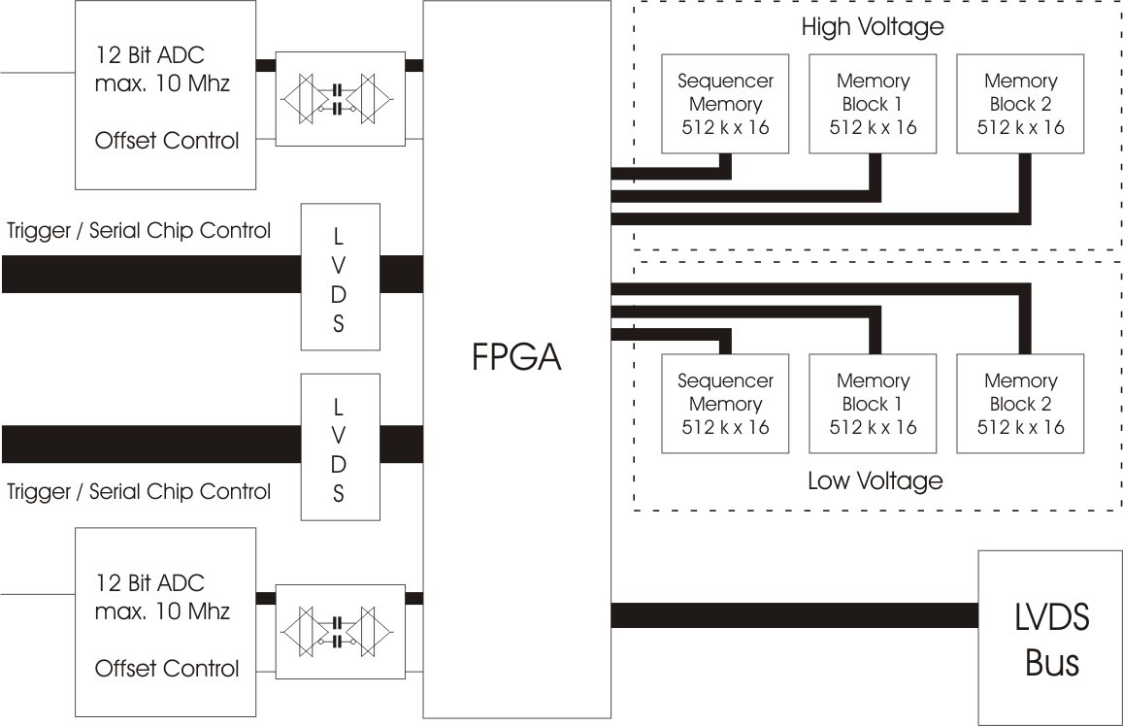

Register
Wie üblich, hat auch diese Karte einen Bereich von 64 Register, bzw. 0x80 Byte. Der PCI Offset ist Kartennummer * 0x80.
Offset | Name | Write | Read | MR/Def
0x00 | ident |  | FW/HW version | 0x..4.
0x02 | serial |  | serial number
0x04 | seq_csr | sequencer control/status register |  | 0
0x06 | aclk_par | ADC clock parameter |  | 0x0107
0x08 | ro_data |  | readout data
0x0A
0x0C | cr | Control/Mode register |  | 0
0x0E | sr |  | busy and error status | 0
0x10-  0x12 | seq_addr | sequencer RAM address (20 Bit)  auto increment by read/write data |  | 0
0x14-  0x16 | seq_data | sequencer RAM data (16 or 32 Bit)
0x18-  0x1A | table_addr | table RAM (common mode) address (21 Bit) |  | 0
0x1C-  0x1E | table_data | table RAM data (16 or 32 Bit)  auto increment by read/write data
0x20-  0x22 | lv_swichreg | 8 Switch Register mit jeweils 4 Bit des Sequenzers |  | 0
0x24  0x26 | lv_count[2] |  | 2 sequencer counter 16 Bit | 0
0x28-  0x2A | lv_loopcnt[2] | 2 sequencer loop counter 8 Bit |  | 0
0x2C | lv_aclk_delay | delays for ADC clock |  | 0x0920
0x2E
0x30 | lv_nrchan | number of channels (default 160) |  | 0x009F
0x32 | lv_noisewin | noise window for common mode computing |  | 0x0080
0x34 | lv_cmodval |  | last common mode value
0x36 | lv_nrwinval |  | last number of values in noise window
0x38 | lv_poti | ADC offset poti (8 Bit)
0x3A | lv_dac | VATA DAC (8 chan, 16 Bit)
0x3C | lv_reg_cr | VATA reg control (number of bit -1, and regout delay) |  | 0xF36A
0x3E | lv_reg_data | data FIFO for VATA regin data | data FIFO for VATA regout data
0x40 | lv_adc_sample |  | current ADC value
0x42-
0x4A

0x4C | scaling | clock speed for serial protocols |  | 0x0441
0x4E | digtst_len | length of VATA test pulse |  | 99
0x50-  0x52 | hv_swichreg |  |  | 0
0x54  0x56 | hv_count[2] |  | 2 sequencer counter 16 Bit | 0
0x58-  0x5A | hv_loopcnt[2] | 2 sequencer loop counter 8 Bit |  | 0
0x5C | hv_aclk_delay | delays for ADC clock |  | 0x0920
0x5E
0x60 | hv_nrchan | number of channels (default 160) |  | 155
0x62 | hv_noisewin | noise window for common mode computing |  | 0x0080
0x64 | hv_cmodval |  | last common mode value
0x66 | hv_nrwinval |  | last number of values in noise window
0x68 | hv_poti | ADC offset poti (8 Bit)
0x6A | hv_dac | VATA DAC (8 chan, 16 Bit)
0x6C | hv_reg_cr | VATA reg control (number of bit -1, and regout delay)
0x6E | hv_reg_data | data FIFO for VATA regin data | data FIFO for VATA regout data
0x70 | hv_adc_sample |  | current ADC value
0x72-
0x76
0x78-  0x7A | jtag_data |  | JTAG Data (32 bit)
0x7C | jtag_csr | JTAG Control | JTAG Status
0x7E | ctrl | one shot actions

ident das low byte (Bit 7:0) enthält die Kartenkennung, bzw. Hardware Revision. Z.Zt. gibt es folgende Kennungen:
0x40 alte Vertex Karten mit Revision 2.1
0x41 neue VERTEX Karten mit Revision 3.0
Das high Byte enthält die Firmware Versionsnummer z. Zt. 0x30 (3.0).
serial Seriennummer, die auch als Etikett aufgeklebt ist. Die erste Karte mit dem neuen Layout (Rev.3.0) hat die Nummer 10 für den Fall, dass noch alte Karten (Rev.2.1) mit dieser Firmware zum Einsatz kommen.
seq_csr Sequencer Control/Status Register
Bit | Name | Access | Bedeutung
0 | LV_HALT | RW | Sequenzer anhalten, wenn er HALT Befehl erreicht
1 | LV_HALTED | RO | Sequenzer hat HALT Befehl erreicht und wartet bis LV_HALT null wird.
2 | LV_STOVFL | RO | JSR Stack ist übergelaufen, Fehler im Sequenzer Code.
3 | LV_STUNFL | RO | Bei einem RTS Befehl ist Stack leer, Sequenzer springt zur Adresse 0.
4 | LV_OPERR | RO | Einen nicht erlaubten Sequenzer Code erkannt.
5 | LV_FEMPTY | RO | Das Ausgangs-FIFO ist leer gelaufen, es können im Timing entstehen.
6
7 | LV_BUSY | RO | entspricht Bit 8 im Sequenzer-Ausgang.
15:8 | HV_... |  | das gleiche für den High Voltage Bereich.
Die Bits 2 bis 4, bzw. 10 bis 12 führen zu einem fatalen Error (Bit 0 in sr), der beim Readout zum Treiber gemeldet wird.
aclk_par Frequenz und High/Low Verhältnis der ADC Clock.
Bit | Name | Bedeutung | Def
5:0 | ACLK_LOW | Zeit für low Zustand ist gleich (Wert+1) *10ns | 0x0107  10MHz
7:6 |  | 0 | 0x0107  10MHz
13:8 | ACLK_HIGH | Zeit für high Zustand ist gleich (Wert+1) *10ns | 0x0107  10MHz
Die Zykluszeit ist (ACLK_LOW+ACLK_HIGH+2) *10ns; Diese Zeit muss identisch mit der Zykluszeit der VACLOCK im Sequenzer Timing sein. Der Minimalwert entspricht 25MHz.
ro_data FIFO Readout bzw. Prozessdaten lesen. Diese Daten werden durch den Systemcontroller nach einem Trigger gelesen. Durch ein Broadcast-Read auf diese Adresse kann festgestellt werden, welche Karten Daten haben.
cr Control/Mode Register
Bit | Name | Bedeutung
0 | C_RUN | Solange dieses Bit null ist, befindet sich die Logik in einem Reset-Zustand. Der Sequenzer ist angehalten und alle Daten-FIFOs sind gelöscht. Nur in diesem Zustand ist ein Zugriff auf das SRAM (Sequenzer und Common Mode Tabellen) möglich. Sobald dieses Bit gesetzt ist, ist die Datenaufnahme aktiv.
1 | C_RAW | Die Datenreduktion ist ausgeschaltet. Es werden alle ADC Daten übertragen einschließlich Triggerpattern.
2 | C_VERBOSE | nur bei Datenreduktion gültig (C_RAW=0). Wenn dieses Bit gesetzt ist, werden zusätzlich der berechnete Common Mode Wert und Anzahl Daten, die zur Berechnung verwendet wurden, übertragen. Wenn keine Daten vorhanden sind, werden auch diese Werte nicht übertragen.
3 | C_TM_MODE | Trigger Mask Mode. Die VATA Triggerausgänge werden im Datenstrom als TriggerMask eingefügt, sobald ein Triggerausgang von 0 nach 1 wechselt.
4 | C_LV_INH | unterbindet die Datenübertragung vom Low Voltage Kanal.
5 | C_HV_INH | das gleiche für den High Voltage Kanal.
6 | C_TRG_INH | 0 0 Trigger über LEMO Eingang  x 1 Trigger nur durch Software Testpuls  1 0 Trigger durch VA TRGOUT, Software Testpuls erzeugt VA DigTstP
7 | C_VA_TRG
10:8 | MONITOR | mit diesen 3 Bit können Kontroll-Signale am LEMO Ausgang ausgewählt werden:  NIM2 NIM1 NIM0  0 0 0 LV_TrgOut HV_SEQ_BUSY LV_SEQ_BUSY  0 0 1 HV_TrgOut HV_SEQ_BUSY LV_SEQ_BUSY  0 1 0 LV_TrgOut LV_ADC_CLK LV_VA_SHIFT_OUT  0 1 1 HV_TrgOut HV_ADC_CLK HV_VA_SHIFT_OUT  1 0 0 LV_TrgOut LV_ADC_DA(0) LV_ADC_DA_TAKE_OVER  1 0 1 HV_TrgOut HV_ADC_DA(0) HV_ADC_DA_TAKE_OVER  1 1 0 LV_TrgOut LV_VA_REGOUT LV_REGOUT_TAKE_OVER  1 1 1 HV_TrgOut HV_VA_REGOUT HV_REGOUT_TAKE_OVER

sr allgemeines Statusregister
Bit | Name | Bedeutung
0 | FAT_ERR | Fataler Fehler, wird dem Treiber beim Readout gemeldet.
1 | RO_ERR | Fehler beim Lesen der Prozess-Daten. Es wurde eine ungeradzahlige Anzahl gelesen. Die Prozess-Daten sind double word und müssen paarweise gelesen werden. Da das Lesen normalerweise durch den System Controller erfolgt, kann er praktisch nicht auftreten.
3:2
5:4 | LV_DAQ_ERR | Es besteht ein Problem mit der VACLOCK vom Sequencer. Anzahl stimmt nicht oder Zykluszeit ist anderes als in aclk_par eingestellt ist. Auch diese Fehler führen zu einem fatalen Fehler, der beim Readout gemeldet wird.
7:6 | HV_DAQ_ERR
8 | LV_POTY_BUSY | Die serielle Übertragung der Daten zum ADC POTI läuft
9 | HV_POTY_BUSY | Die serielle Übertragung der Daten zum ADC POTI läuft
10 | LV_VADAC_BUSY | Die serielle Übertragung der Daten zum VA DAC läuft
11 | HV_VADAC_BUSY | Die serielle Übertragung der Daten zum VA DAC läuft
12 | LV_VAREGOUT_BSY | Die serielle Übertragung der Daten zum VATA Konfigurierungsregister läuft.
13 | HV_VAREGOUT_BSY
14 | LV_VAREGIN_DVAL | Es stehen Daten im FIFO, die bei der Übertragung der VATA Konfigurierungsregister zurück gelesen wurden.
15 | LV_VAREGIN_DVAL

seq_... Das Seqenzer-SRAM ist in 16 Bit Worte organisiert und umfasst 2 SRAM Bänke mit jeweils 1 MB. Die erste Bank ist der LV Sequenzer und die zweite Bank, die bei 0x80000 (word address) beginnt ist der HV Sequenzer. Beim Lesen oder Schreiben wird die Adresse automatisch inkrementiert.
table_... Das Tabellen SRAM umfasst 4 SRAM Bänke mit jeweils 1 MB und ist auch in 16 Bit Worte organisiert. Die erste Bank enthält Daten für die LV Datenreduktion. Bei Adresse 0x000000 liegen die Pedestal Werte (1 Wort je Kanal) und bei Adresse 0x001000 liegen die Threshold Werte. Wenn Bit 15 im Pedestal Wert gesetzt ist, wird dieser Kanal ignoriert. Die 2. Bank ist der Arbeitsspeicher für die LV Datenreduktion. Hier werden die ADC Werte abzüglich Pedestal zwischengespeichert.
Die 3. Bank beginnt bei 0x100000 und enthält bei dieser Adresse die HV Pedestal Werte. Die HV Thresholdwerte beginnen bei 0x101000. Die letzte Bank bei Adresse 0x180000 ist wieder Arbeitsspeicher für die HV Datenreduktion.
aclk_delay ADC Clock Verzögerungen für die ADC Daten Übernahme.
Bit | Name | Bedeutung | Def
7:0 | VACLK_DELAY | Verzögerung der VACLK des Sequenzers bis zum Clock Eingang des ADC's. Die Verzögerungszeit ist 15ns + Wert*5ns. Der Maximalwert 0xFF entspricht 1,29μs. | 0x20
11:8 | ADAT_DELAY | Verzögerung der Übernahme der ADC Daten in Bezug auf die ADC Clock, die durch Optocoupler verursacht wird. Die Zeit ist (Wert +1)*10ns. Für die aktuellen ADC Karten wurde ein Wert von 9 ermittelt. | 9

scaling Clock Zykluszeiten für die seriellen Datenausgaben. Die Zykluszeit ist (SC_Wert+1)*50ns.
Bit | Name | Bedeutung | Def
2:0 | SC_ADC_POTI | Ausgabe des Offset Wertes (Poti) für den ADC | 1
3
6:4 | SC_VADAC | Ausgabe der DAC Daten auf den VA Controller | 4
7
10:8 | SC_VAREG | Ausgabe der Registerdaten zu den VA Chips | 4

Folgende Tabelle enthält die Broadcast-Register. Ein Schreibbefehl wirkt auf alle Eingabekarten. Bei einem Lesebefehl antwortet eine Eingabekarte nur auf die Bitnummer, die ihrer Adresse (0..15) entspricht. Wenn z.B. nur die Karte mit der Adresse 4 antwortet, erhält man den Wert 0x0010.
PCI Offset: 0x1880 broadcast für Eingabekarten
Offset | Name | Write | Read
0x00 | card_onl | Address of the module, 4 Bit | all cards witch are ready
0x02 | card_offl |  | Bit 0 is set, if a card is not ready
0x04
0x06
0x08 | ro_data |  | readout data present
0x0A
0x0C
0x0E | fatal_error |  | DAQ is disturbed
0x10
0x1E
0x20-
0x3E
0x40
0x42-
0x46
0x48-  0x4A | trigger_time | trigger time (19 Bit) | module busy
0x4C
0x4E
0x50
0x52-
0x7C
0x7E | ctrl | one shot actions

card_onl(write) jede Karte hat ein Ready-Bit, welches durch einen Schreibbefehl mit gesetztem Bit 0 auf das Broadcast-Register ctrl zurückgesetzt wird (Master Reset). Der Ausgang der “daisy chain“ Leitung entspricht dem invertierten Ready-Bit. Wenn das Ready-Bit nicht gesetzt ist, und der Eingang der “daisy chain“ Leitung ist null, dann wird mit einem Schreibbefehl auf dieses Register die Kartenadresse übernommen und das Ready-Bit gesetzt. Damit wird der Eingang der “daisy chain“ Leitung der nächsten Karte null, die dann für die Übernahme der Kartenadresse bereit ist. Der “daisy chain“ Eingang der äußersten rechten Karte wird durch einen Pulldown Widerstand auf null gehalten, so dass diese als erste ready wird. Sollte ein Steckerplatz leer sein, dann werden mehrere Karten die gleiche Adresse haben.
card_onl(read) das Datenbit entsprechend der Kartenadresse ist gesetzt, wenn der Karte eine Adresse zugewiesen ist. Die Kartenadressen werden nach einem Master Reset durch fortlaufende Schreibbefehle auf das Register card_onl zugewiesen.
card_offl alle Karten, denen keine Adresse zugewiesen ist, setzen das Datenbit 0 auf 1. D.h., wenn alle Karten eine Adresse haben, muss eine 0 gelesen werden.
ro_data eine Eingabekarte zeigt hier an, ob Readout vorhanden sind.
fatal_error eine Eingabekarte zeigt hier an, ob irgendein fataler Fehler vorliegt, z.B. wenn der Sequenzer nicht richtig läuft. Dieser Fehler wird auch dem Treiber per Interrupt gemeldet.
trigger_time(wr)die Triggerzeit wird durch den Systemcontroller übergeben. Im VERTEX Module wird dieser Trigger ignoriert. Die Datenaufnahme wird durch einen externen Trigger gestartet, der aber zeitgleich mit dem Trigger des Systemcontrollers sein muss.
trigger_time(rd) bussy bit, dieses Bit ist solange gesetzt, bis alle Daten erfasst sind und gegebenenfalls die common mode Unterdrückung durchgeführt ist. Dieses Bit wird vom Systemcontroller ausgewertet.
ctrl bis auf das Bit MRESET hat das Register die gleiche Wirkung wie beim single write.
Bit | Name | Bedeutung (WO)
0 | MRESET | Master Reset, alle Eingabekarten gehen offline. Es muß danach eine vollständige Neuinitialisierung stattfinden.
1
2
3 | TESTPULSE | Alternative zum NIM Trigger

Serielle Datenübertragungen

Übertragung der DAC Daten für VA Control
Auf dem VA Controller befindet sich ein DAC mit 8 Kanälen (AD5328). Der scaling Faktor für die Clock muss für eine sichere Übertragung mindestens 4 (250ns) sein und wird in Register scaling(6:4) eingestellt. Der Wert 4 wurde als Default Wert gewählt. Bevor der nächste Wert ausgegeben wird, muss in sr(10/11) das Busy Bit überprüft werden, bis es null ist. Der Ausgabewert wird einfach auf Register .v_dac geschrieben. Der DAC Wert ist 12 Bit und die Kanalnummer (0..7) wird in Bit 14:12 angegeben. Bit 15 kennzeichnet ein Control Word. Hier wird am Ende der Wert 0x803C ausgegeben.
Mit Kanal 7 wird eine zusätzliche Verzögerung von HOLD eingestellt und mit Kanal 4 wird das analoge Test Signal eingestellt. Der Rest sind VA spezifische Werte.

Übertragung der VAREG Daten

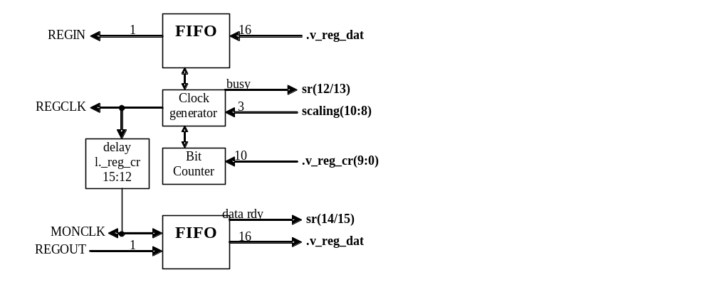
Die Logik wird aktiviert, wenn das Register .v_reg_cr beschrieben wird. Es kann mit null beschrieben werden, wobei die Default Werte geladen werden. Nach der Aktivierung ist das busy Bit in sr(12/13) solange gesetzt, bis alle Bit ausgegeben sind.
Um die Zeitparameter zu ermitteln, werden die Bits cr(10:8) mit dem Wert 6 bzw. 7 geladen. Damit sind die Signale MONCLK und REGOUT an den NIM Ausgängen 0 und 1 sichtbar.
Wenn man nun kontinuierlich 5 Bit ausgibt, müssen diese nach dem 175. mal wieder am Ausgang erscheinen. Wenn die Zeitparameter richtig eingestellt sind, muss man das ausgegebene Muster wieder zurück lesen können.
An einem angeschlossenen Oszilloskop lässt sich erkennen, ob die Daten zum richtigen Zeitpunkt übernommen werden.

Sequenzer

Ein SRAM Block umfasst 0x80000 16 Bit Worte. pro Kanal. Mit 100 MHz werden die Daten ausgegeben, die Sequenz Signale können somit mit einer Genauigkeit von 10ns zueinander eingestellt werden.

Der Sequenzer Speicher beider Kanäle liegt in einem Speicherblock wie folgt hintereinander:

0xFFFFF

HV Sequenzer

0x80000
0x7FFFF

LV Sequenzer

0x00000

Von einem Wort sind 9 Bit für die Ausgangssignale und 7 Bit für die Ablaufsteuerung bestimmt. Das Control Byte für die Ablaufsteuerung ist wie folgt kodiert.

Control |  | Funktion
0000 000 | RTS | return subroutine, pop SRAM Adresse vom Stack
0000 001 | WHLT | warte, solange das Haltesignal gesetzt ist
0000 01n | CNT n | Inkrementiere Counter n
0000 100 | WTRG | Datenwort ausgeben und auf Trigger warten
0000 101 |  | nicht genutzt
0000 11. |  | reserviert
0001 ttt | GAP | Keine weitere Ausgabe bis Timer (12 Bit) abgelaufen ist.  zeit = ( t+1 ) * 10ns
001c rrr |  | SWITCH (rrr), c=clear. Dies umfasst 8 Sprungtabellen mit jeweils 4 möglichen Zielen.
0100 000 | TRIG | Datenwort ausgeben und Starte DAQ Prozess
0100 001 |  | nicht genutzt
0100 01n | LDLPC n | lade Loop Counter 2(n=0) bzw. Counter 3(n=1)
0100 1aa | JMPS a | Jump Short, laden der unteren 11 Adressbits, die oberen 8 bleiben unverändert
011n naa | TDJNZ n | Test Loopcounter n, decrement, JMPS if no zero
100a aaa | JMP | Jump Adresse entsprechend Datenwort (13 Bit) x 0x0040, Adressbit 0 bis 5 sind 0.
101a aaa | JSR | Jump Subroutine, Adresse entsprechend Datenwort (13 Bit) x 0x0040, Adressbit 0 bis 5 sind 0.
11ii iii |  | Datenwort (9 Bit) zum FIFO. Wiederholungen entsprechend i (0...31 mal)

Sprungbefehle
Die Adresse dss Sequenzer SRAMs hat 19 Bit. Bei einem Sprung (JMP oder JSR) werden die unteren 13 Bit des Befehlswortes mit 6 Nullen ergänzt, sodass die möglichen Sprungadressen ein Vielfaches von 0x40 sind. Bei einem kurzen Sprung (JMPS) werden die unteren 11 Bit der Adresse mit den unteren 11 Bit des Befehlswortes ausgetauscht. Dadurch beginnt immer bei einem Vielfachen von 0x800 ein neuer JMPS Block.
Der bedingte JMPS Befehl (TDJNZ) basiert auf 4 Loop Counter. Die ersten beiden können Softwaremäßig gesetzt werden und die Counter 2 und 3 mit dem Sequenzer Kommando LDLPC. Wenn der Befehl erreicht wird und der entsprechende Counter ist ungleich null, wird dieser dekrementiert und zur angegebenen Adresse gesprungen. Ist der Counter null, wird er mit dem Ausgangswert neu geladen und mit dem nächsten Befehl fortgefahren.

Switch Register
Der Befehl SWITCH (SW) und SWITCHandCLEAR (SWC) kann auf einem von 8 Switch Register angewendet werden. Ein Switch Register besteht aus 3 Bit. Bit 1:0 enthält ein Case Label von 0 bis 3 und Bit 2 ist ein enable Bit, welches SWC nach der Ausführung zurückgesetzt wird. Damit kann man z.B. eine Sequenz ein einziges Mal aufrufen.
Wenn das enable Bit gesetzt ist, werden beim SWITCH Befehl entsprechend dem Case Label 0 bis 3 SRAM Worte übersprungen, sonst werden 4 SRAM Worte übersprungen. Man kann sich den SWITCH Befehl wie folgt vorstellen:
PC: switch (REG[rrr]) {
PC+1: case 4: JMP ...
PC+2: case 5: JMP ...
PC+3: case 6: JMP ...
PC+4: case 7: JMP ...}
PC+5: ...

Sequenzer Ausgänge
Die 9 Ausgangsbit des Sequenzers sind wie folgt belegt:
Bit | Kennung | Bedeutung
0 001 | Vaclk | Clock für die VA Chips
1 002 | Aclk | Synchronisierungsimpuls für den ADC Clockgenerator, anschließend FRAME für kontinuierliches Lesen der ADC Daten (nur für Statik Tests).
2 004 | Hold | Hold für VA Chips, Achtung: wird auf den VA Controller nochmals verzögert. Die Verzögerungszeit wird im letzten Kanal des DACs (T_OUT/VTDEL) eingestellt.
3 008 | Testoff | der Test Mode der VA Chips wird hiermit ausgeschaltet
4 010 | Cs | ChipSelect bzw. ShiftIn Signal für den ersten VA Chip
5 020 | Reset | Reset Signal für die VA Chips
6 040 | Digtstp | Digital Test Impuls, generiert ein Test Input Signal (CAL) für die VA Chips, dieses Signal wird mit dem 5. Kanal des DACs (VCAL) eingestellt.
7 080 |  | frei
8 100 | Busy | dieses Signal soll den Busy Zustand des Sequenzers anzeigen. Es erscheint auf Bit 7 bzw. 15 im seq_csr und ist an den NIM Ausgängen 0 und 1 als HOLD_B Signal verfügbar (siehe cr).

Aktuelles Beispiel
Die Sequenzerausgänge sind mit den Kennbuchstaben aus vorhergehender Tabelle angegeben.
Wert Adresse
C000 00000: ......... alle Ausgangssignale sind null
0400 00001: C0 für allgemeine Kontrolle
3000 00002: SWC 0 primäre Sprungtabelle
8008 00003: JMP 00200 Standard Timing
8010 00004: JMP 00400 Standard Timing mit DigTstP
8018 00005: JMP 00600 statisches Readout, ohne VAClock
4808 00006: JMPS 00008
4802 00007: JMPS 00002 idle loop
2200 00008: SW 1 sekundäre Sprungtabelle mit 7 Ausgängen
4820 00009: JMPS 00020 Master Reset
4840 0000A: JMPS 00040 Readout Reset
4860 0000B: JMPS 00060 select cha 0 im 1. VAChip für Test
4880 0000C: JMPS 00080 select cha 0 in allen VAChip für Test
2400 0000D: SW 2 weiter wenn SW 1 nicht enabled wird
48A0 0000E: JMPS 000A0 einzelne VAClock
48C0 0000F: JMPS 000C0 variable Anzahl VAClock
48E0 00010: JMPS 000E0
4802 00011: JMPS 00002
4802 00012: JMPS 00002 idle loop
C120 00020: B..R..... erzeuge Master Reset Signal
1062 00021: DGAP 99
C100 00022: B........
1062 00023: DGAP 99
8000 00024: JMP 00000
C108 00040: B....T... erzeuge Rout Reset Signal (Test Off)
1030 00041: DGAP 49
C128 00042: B..R.T...
1062 00043: DGAP 99
C108 00044: B....T...
1030 00045: DGAP 49
C100 00046: B........
1062 00047: DGAP 99
8000 00048: JMP 00000
C910 00060: 5*B...C.... Ausgabe von einem Shift In
D311 00061: 10*B...C...V
C910 00062: 5*B...C....
C100 00063: B........
1062 00064: DGAP 99
8000 00065: JMP 00000
selektiere Channel 0 in allen VA Chips
4403 00080: LC2 3 für 4 fach loop (3 mal wiederholen)
461E 00081: LC3 30 für 31 fach loop
C910 00082: 5*B...C.... LOOP3: shift in
D311 00083: 10*B...C...V
C910 00084: 5*B...C....
C900 00085: 5*B........ LOOP2: VACLK
D301 00086: 10*B.......V
C900 00087: 5*B........
7885 00088: TDJNZ 3 00085 LOOP2
101D 00089: DGAP 30 pause
7082 0008A: TDJNZ 2 00082 LOOP3
C910 0008B: 5*B...C.... last shift in
D311 0008C: 10*B...C...V
C910 0008D: 5*B...C....
C100 0008E: B........
1062 0008F: DGAP 99
8000 00090: JMP 00000
C900 000A0: 5*B........ eine VA Clock
D301 000A1: 10*B.......V
C900 000A2: 5*B........
1063 000A3: DGAP 100
8000 000A4: JMP 00000
D301 000C0: 10*B.......V über Loop Counter 0 vorgegebene Anzahl VAC
D300 000C1: 10*B........
60C0 000C2: TDJNZ 0 000C0
1063 000C3: DGAP 100
8000 000C4: JMP 00000
C120 000E0: B..R.....
1062 000E1: DGAP 99
C100 000E2: B........
1030 000E3: DGAP 49
D310 000E4: 10*B...C....
E711 000E5: 20*B...C...V
D310 000E6: 10*B...C....
60EB 000E7: TDJNZ 0 000EB
C100 000E8: B........
1062 000E9: DGAP 99
8000 000EA: JMP 00000
D300 000EB: 10*B........
E701 000EC: 20*B.......V
D300 000ED: 10*B........
48E7 000EE: JMPS 000E7
0600 00200: C1
0800 00201: ......... WTG0
4000 00202: ......... T0
C600 00203: 4*.........
C002 00204: .......A.
C000 00205: .........
105D 00206: DGAP 94
D304 00207: 10*B.....H..
C31C 00208: 2*B...CTH..
CB1D 00209: 6*B...CTH.V
C31C 0020A: 2*B...CTH..
C70C 0020B: 4*B....TH..
CB0D 0020C: 6*B....TH.V
CB0C 0020D: 6*B....TH..
CB0D 0020E: 6*B....TH.V
CB0C 0020F: 6*B....TH..
CB0D 00210: 6*B....TH.V
CB0C 00211: 6*B....TH..
............
CB0D 00344: 6*B....TH.V
CB0C 00345: 6*B....TH..
CB0D 00346: 6*B....TH.V
CB0C 00347: 6*B....TH..
CB0D 00348: 6*B....TH.V
CB0C 00349: 6*B....TH..
CB0D 0034A: 6*B....TH.V
F30C 0034B: 26*B....TH..
C100 0034C: B........
1094 0034D: DGAP 149
C000 0034E: .........
8008 0034F: JMP 00200
0600 00400: C1
0800 00401: ......... WTG0
4000 00402: ......... T0
C840 00403: 5*..D......
C042 00404: ..D....A.
C040 00405: ..D......
105C 00406: DGAP 93
D304 00407: 10*B.....H..
C51C 00408: 3*B...CTH..
CB1D 00409: 6*B...CTH.V
C51C 0040A: 3*B...CTH..
C50C 0040B: 3*B....TH..
CB0D 0040C: 6*B....TH.V
CB0C 0040D: 6*B....TH..
CB0D 0040E: 6*B....TH.V
CB0C 0040F: 6*B....TH..
....
CB0C 00549: 6*B....TH..
CB0D 0054A: 6*B....TH.V
F30C 0054B: 26*B....TH..
C100 0054C: B........
1094 0054D: DGAP 149
C000 0054E: .........
8010 0054F: JMP 00400
0600 00600: C1 Readout ohne VAClock
0800 00601: ......... WTG0
4000 00602: ......... T0
C102 00603: B......A. synchronisiere ADC Clock
C500 00604: 3*B........
C702 00605: 4*B......A. setze FRAME
C142 00606: B.D....A. setze DigTstP
1062 00607: DGAP 99
C102 00608: B......A. setze DigTstP nach 1µs zurück
1216 00609: DGAP 535 setze FRAME nach 6,4µs zurück = 160 Werte
C100 0060A: B........
1062 0060B: DGAP 99
C000 0060C: .........
8018 0060D: JMP 00600

Der DAQ Komplex

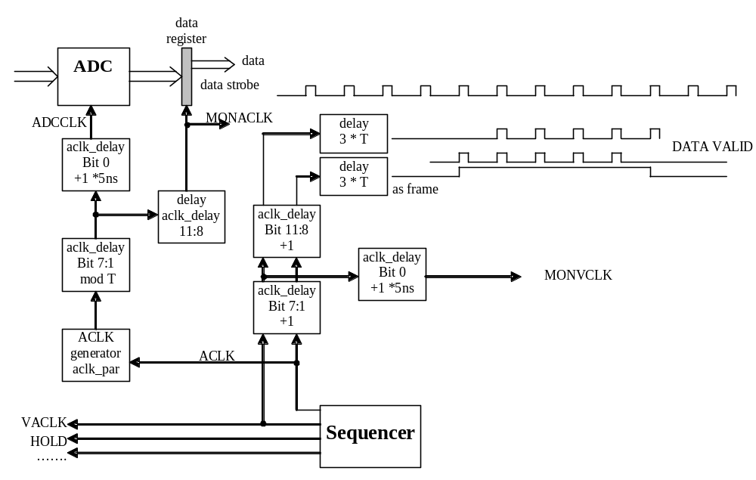

Delay für ADC Datenübernahme
Durch die Optokoppler auf der ADC Karte kommt es zu einer Verzögerung der ADC Daten. Diese Verzögerung wird im Register aclk_delay(11:8) eingestellt. Die Zeit beträgt (Wert+1)*10ns. Mit den aktuellen Karten wurde eine Verzögerung von 100ns ermittelt. Der entsprechende Registerwert (9) wurde als Default Wert eingestellt. Wenn man den Wert 0 nach aclk_delay(11:8) schreibt, stellt sich der Default Wert ein.
Um die Einstellung zu überprüfen, schreibt man eine 4 bzw. 5 nach cr(10:8). Am NIM 0 Ausgang sieht man dann das Signal womit die ADC Daten übernommen werden (MONACLK, positive Flanke) und am NIM 1 Ausgang sieht man das ADC Datenbit 0, welches sich durch das Rauschen dauernd ändert. Die Änderungen müssen einen sicheren Abstand von der positiven Clock Flanke haben.

Delay für die VA Clock
Die VA Clock des Sequenzers schaltet in den VA Chips die Analogkanäle nacheinander auf den Analogausgang der wiederum dem ADC zugeführt wird. D.h. es vergeht eine gewisse Zeit, bis der mit einer bestimmten VA Clock durchgeschaltete Analogwert am ADC ankommt. Diese Zeit kann mit einer Genauigkeit von 5ns in Register aclk_delay(7:0) eingestellt werden. Die Verzögerungszeit ist (Wert+3)*5ns.
Auch diese Einstellung lässt sich nachmessen, wenn man eine 2 bzw. 3 nach cr(10:8) schreibt. Am Ausgang NIM 0 wird dann VA ShiftOut Signal angezeigt und am NIM 1 Ausgang das verzögerte VAClk Signal (MONVCLK). Da aber die Laufzeiten vom ShiftOut Signal und Analog Signal unterschiedlich sind, liefert diese Messung nur einen groben Anhaltspunkt.

Sequenzer Timing
Hold
TestOff
ShiftIn
VAClk
ACLK n*T T

Die ADC Clock läuft immer und wird mit dem Register aclk_par konfiguriert. Dabei muss die Zykluszeit gleich der Zykluszeit der VAClk im Sequenzer Timing sein (T). Beim Start des Sequenzer Timing muss die ADC Clock mit der VACLk synchronisiert werden. Dies geschieht durch einen Impuls auf der ACLK Leitung (Bit 1) des Sequenzers. Die Synchronisation sollte vor dem ersten VAClk Takt stattfinden und muss ein Vielfaches von T voreilen, damit das "data strobe" Signal des ADCs phasengleich mit dem "DATA VALID" Signal ist, welches aus der VAClk abgeleitet ist.
Die Phase der ADC Clock kann in 5ns Schritten verschoben werden.

Betriebsarten

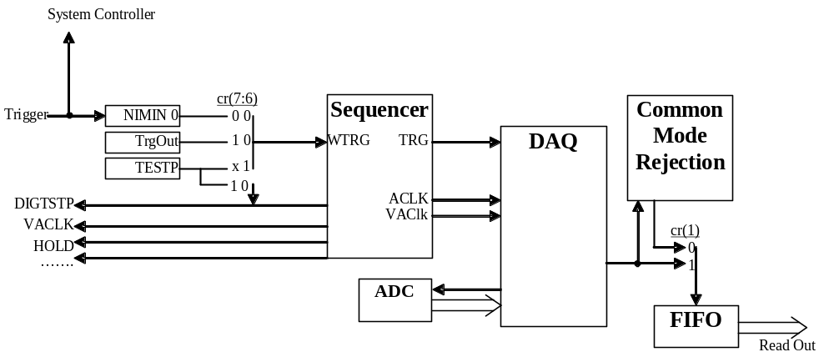
Der Sequenzer wartet auf einen Trigger und gibt dann ein Signal TRG an den DAQ Komplex und startet die Generierung des VA Timings. Normalerweise kommt der Trigger von extern über den NIM 0 Eingang. Dieser Trigger muß auch zum System Controller gehen, damit das generelle Readout gestartet wird.
Für Testzwecke kann der Trigger auch durch einen TESTP (cr(6)=1) erzeugt werden. Der Testpuls wird durch ein Kommando im System Controller erzeugt, der dann anschließend ein generelles Readout startet.
Eine weitere Möglichkeit ist ein Trigger durch das TrgOut Signal des VA Chips (cr(7)=1). In diesem Fall wird wiederum ein TESTP im System Controller erzeugt, wodurch ein DigTstP ausgegeben wird. Die Länge ist in Register digtst_len einstellbar, (Wert+1)*10ns. Wenn die VA Chips entsprechend eingestellt sind, kommt ein TrgOut Signal zurück, welches den Sequenzer startet. Damit die Daten vom System Controller erkannt werden, wird das Modul für 3,2μs busy gesetzt. In dieser Zeit muss TrgOut Signal empfangen werden und der Sequenzer loslaufen.

Readout ohne VAClock
Mit dem ACLK Ausgang des Sequenzers können ADC Werte ohne VAClock gelesen werden. Z.B. kann der Signalverlauf von einem VA Kanal aufgezeichnet werden. Nachdem ein VA Kanal im Testmode selektiert ist, wird folgendes Timing durch einen TESTP erzeugt:
DigTstP
ACLK
n*T x*T
Mit dem Register aclk_par wird die Zykluszeit T (z.B. 0x0101, 25MHz) eingestellt. Mit dem ersten ACLK Impuls wird die ADC Clock synchronisiert. Danach wird aus dem ACLK Signal ein FRAME Signal welches die Ausgabe der ADC Werte freigibt. Bei einer Länge von z.B. 500*T werden 500 ADC Werte ins Readout FIFO geschrieben. Das FRAME Signal wird um den gleichen Betrag Verzögert, wie die VACLK verzögert würde. Mit dem vorstehenden Sequenzer Code würde dieser Vorgang wie folgt gestartet:
cr=0;
aclk_par=0x101; // 25MHz
cr=C_TRG_INH|C_RAW|C_RUN;
switchreg=0xCF; // call master reset
while (count[0] != 2);
switchreg=0xEF; // call select testchannel 0 in first VA chip
while (count[0] != 3);
switchreg=0x0E; // enter frame timing
// system controller
cr=0x05; // DAQ_TEST
loop {
ctrl=0x08; // TESTPULSE
readout();
}

Datenreduktion
Für die Datenreduktion müssen im SRAM eine Pedestal Tabelle und eine Threshold Tabelle bereitgestellt werden. Mit einem Event werden bis zu 160 ADC Werte (12 Bit mit overload) empfangen. Für jeden Wert wird der entsprechende Pedestal Wert abgezogen und das Ergebnis mit Vorzeichenbit im SRAM gespeichert. Alle Werte, die unter einer bestimmten Schwelle liegen, werden addiert und am Ende durch die Anzahl dividiert, um den Common Mode Wert zu erhalten. Die Schwelle ist softwaremäßig einstellbar.
In einem zweiten Durchlauf werden von den gespeicherten Werten der Common Mode abgezogen und wenn das Ergebnis dann über dem entsprechenden Threshold Wert liegt, wird dieses Ergebnis zum Auslesen in ein FIFO geschoben.

Zeitbetrachtung
Nach einem Trigger werden die 160 Werte mit 10MHz übertragen und nach Abzug des Pedestal ins SRAM gespeichert. Das sind dann 16μs. Für die Berechnung vom Common Mode werden etwa 200ns (angenommen das Summenregister hat 16 Bit). Für das anschließende Auslesen der im SRAM gespeicherten Werte werden 2μs (bei 80MHz) benötigt. D. h. spätestens nach 19μs (einschließlich etwas Overhead) stehen alle Werte zum Auslesen zur Verfügung. Sobald der erste Wert bereit steht, (frühestens nach 17μs) werden alle Werte vom System Controller ausgelesen. Dieser benötigt 50ns je Wert und einen Overhead von 200ns je Modul, welches Daten zum Auslesen hat. Bei 10 Modulen und 5 Werten je Modul sind das 4,5μs Auslesezeit und insgesamt 23μs ehe der nächste Trigger freigegeben ist.

Trigger
Hätte man über das Triggerproblem früher nachgedacht, hätte man entsprechende Logik bei der Entwicklung des System Controllers und der ECL Backplane einfließen lassen können, um das Trigger Signal vom System Controller direkt über die Backplane an alle Module zu verteilen.
Z. Zt. lässt sich das Problem am besten mit dem alten F1 System Controller und dem NIM Trigger-Slave Modul lösen. Der NIM Trigger Ausgang wird dann am System Controller und allen VERTEX Modulen angeschlossen. Die Busy Rückmeldung erfolgt dabei ebenfalls durch NIM Signal vom System Controller zum Trigger Slave Modul.

